H5 AROMACITIET

5.1. De zoektocht naar de structuur van benzene

* Voorgesteld door Kekulé (1866)
* Bestaande theorie kon het bestaan van één isomeer van 1,2-dichlorobenzene niet verklaren tenzij het bestaan van een **resonantiehybride** (= dubbele en enkele bindingen smelten samen tot geconjugeerd systeem) werd aangenomen
* Eigenschappen van benzeen:
* Elk C-atoom is sp2 gehybridiseerd
* Vlakke moleculen dus 6p-orbiatelen zijn parallel
* Heeft zes identieke C-C bindingen
* Elk π-elektron wordt gedeeld met 6 C-atomen
* De π -elektronen zijn gedelokaliseerd
* Pz orbitaal over met elk 1 ongepaard elektron
* 6p-orbitalen met 1 ongepaard elektron gegroepeerd in geconjugeerd π-systeem: 6 elektronen delocaliseren over moleculen
* Resonantie-energie
* Benzeen heeft **niet voorspelde hydrogenatie-energie**
* Het **verschil** tussen de voorspelde en de waargenomen waarde is de **resonantie-energie** en is gelijk aan de stabilisatie tgv de aromacitiet van benzeen

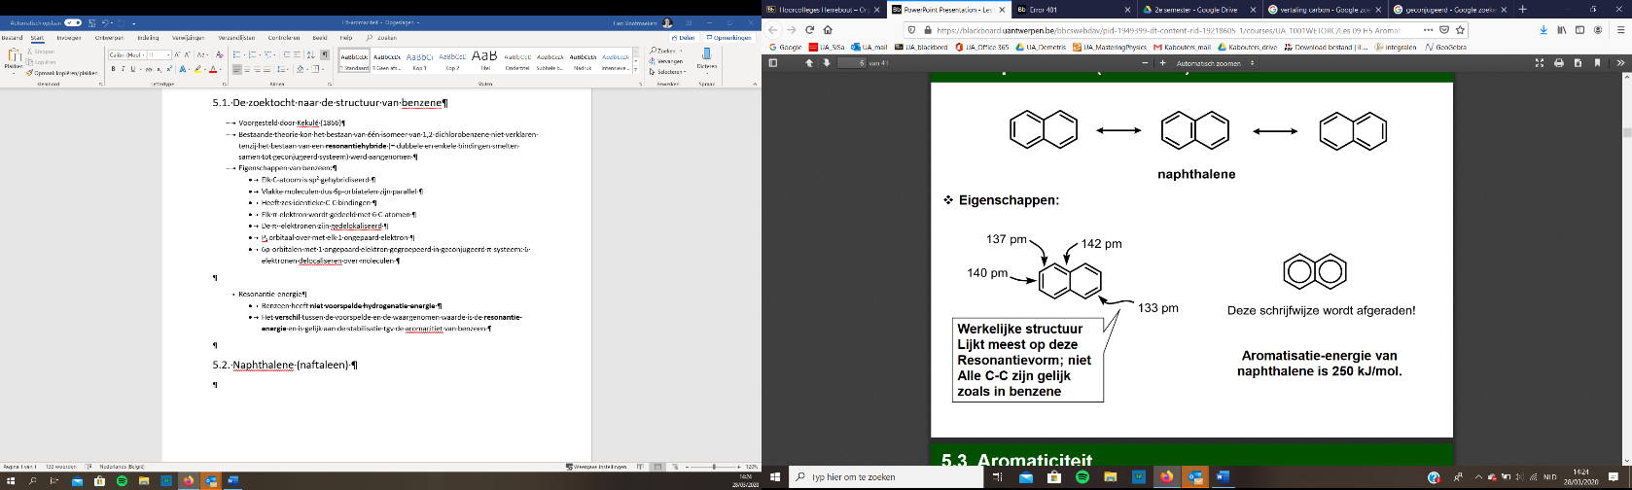5.2. Naphthalene (naftaleen)

* 10pz-orbitalen
* 10 elektronen kunnen zich delokaliseren over geconjugeerd π-systeem zowel boven als onder het vlak
* Aromaciteit in naftaleen is groter als die van in benzeen
* **Extra ring heeft effect op energie, maar geen verdubbeling**

5.3. Aromaciteit

* Zijn alle cyclische geconjugeerde systemen aromatisch?JA:
* Gedelokaliseerd π-systemen moeten vlak zijn
* C-atomen sp2 gehybridiseerd
* Elk pz-orbitaal aan gedelocaliseerd π-systeem kunnen geven
* 3 mogelijkheden
* **Anti-aromatisch**: 4 π-elektronen
* **Aromatisch:** 6 π-elektronen
* **Niet-aromatisch**: 8 π-elektronen

5.3.1. Aromatisch

* Voorwaarde 1: **de moleculen bezit een ononderbroken cyclische wolk π elektronen boven en onder het vlak van de moleculen**
* Cyclische wolk elektronen
* Moleculen moet cyclisch zijn
* Ononderbroken wolk π moleculen
* Ononderbroken = elk C-atoom in ring moet betrokken zijn in gedelokaliseerd π-systeem
* Elk atoom in de ring moet een p-orbitaal hebben
* Om een wolk π elektronen te vormen moet elk p-orbitaal overlappen met naburige p-orbitalen
* Moleculen moet vlak zijn
* Voorwaarde 2: **de wolk π elektronen bestaat uit een oneven paar π elektronen**
* Oneven paar π elektronen
* 4n + 2 (regel van Huckel met n =0,1,2,…)
* Regel van Huckel: de regel werd afgeleid uit de reactiviteit van polycyclische aromatische koolwaterstoffen (PKA’S)
* Aromatische stoffen hebben speciale eigenschappen
* Speciale chemische stabiliteit
* Gegeven substitutie in plaats van additie reacties
* 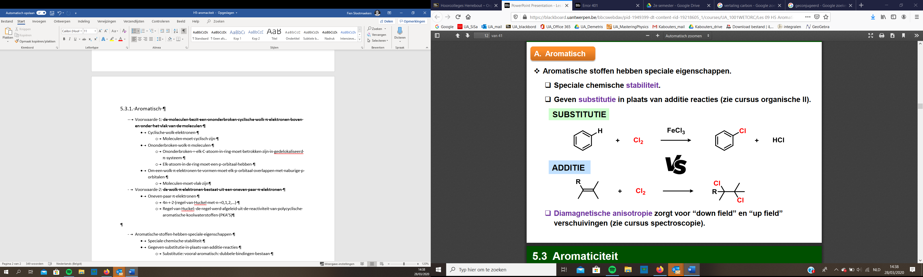Substitutie: vooral aromatisch: dubbele bindingen bestaan
* Additie: niet aromarisch: dubbele bindingen breken



* Diamagnetische anisotropie zorgt voor “down field” en “up field” verschuivingen

5.3.2. Anti-aromatisch

* Voorwaarde 1: **de moleculen bezit een ononderbroken cyclische wolk π elektronen boven en onder het vlak van de moleculen**
* Voorwaarde 2: **de wolk π elektronen bestaat uit een even paar π elektronen**
* Even paar elektronen
* 4n (met n = 0,1,2,..)
* Relatieve stabiliteit:

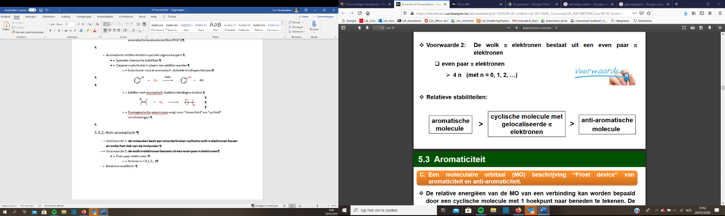

5.3.3. Een MO beschrijving “Frost device” van aromaticiteit en anti-aromaticiteit

* 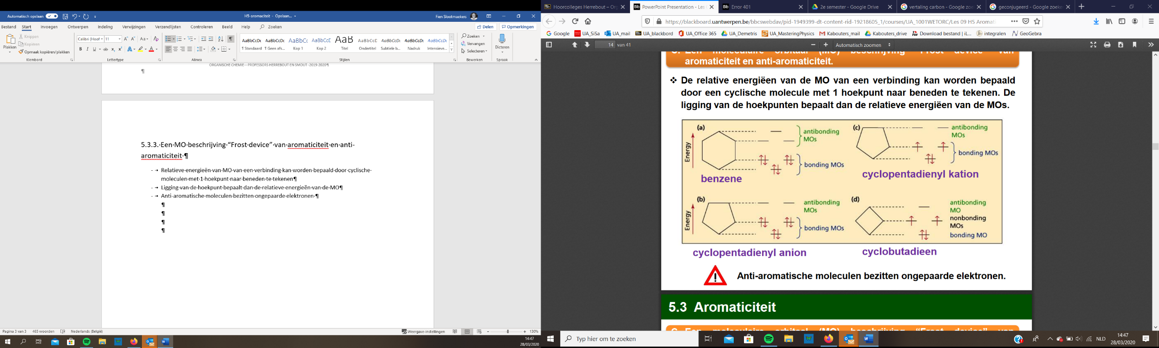Relatieve energieën van MO van een verbinding kan worden bepaald door cyclische moleculen met 1 hoekpunt naar beneden te tekenen
* Ligging van de hoekpunt bepaalt dan de relatieve energieën van de MO
* **Anti-aromatische moleculen bezitten ongepaarde elektronen**
* Rechts: aromatisch
* Links: anti-aromatisch
* Samen vormen ze het FROST SCHEMA
* Resonantievormen van cyclopentadienyl anion( C5H5-)
* Grote resonantie stabilisatie v-dus lage pKa

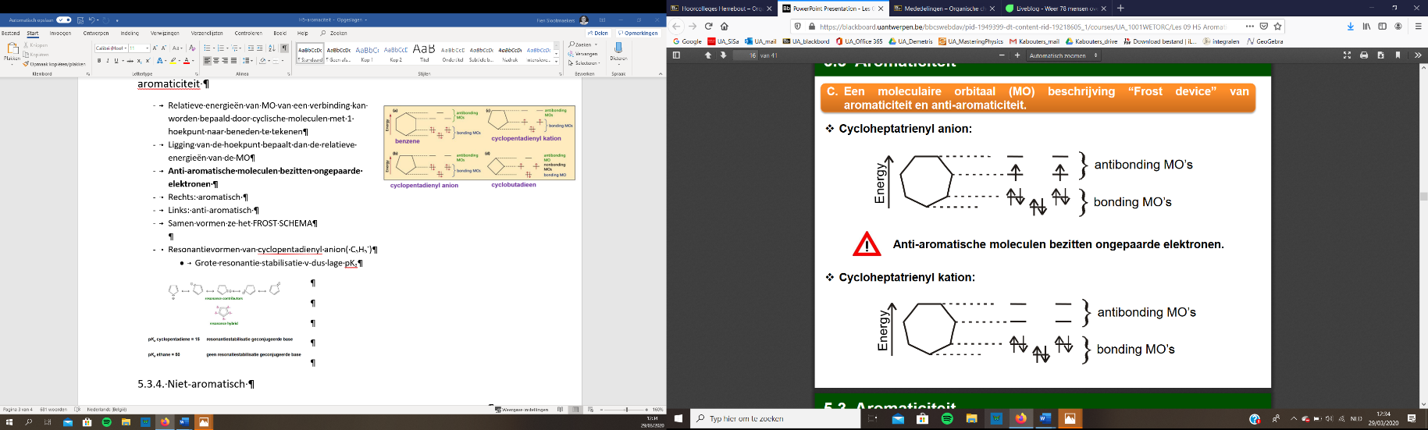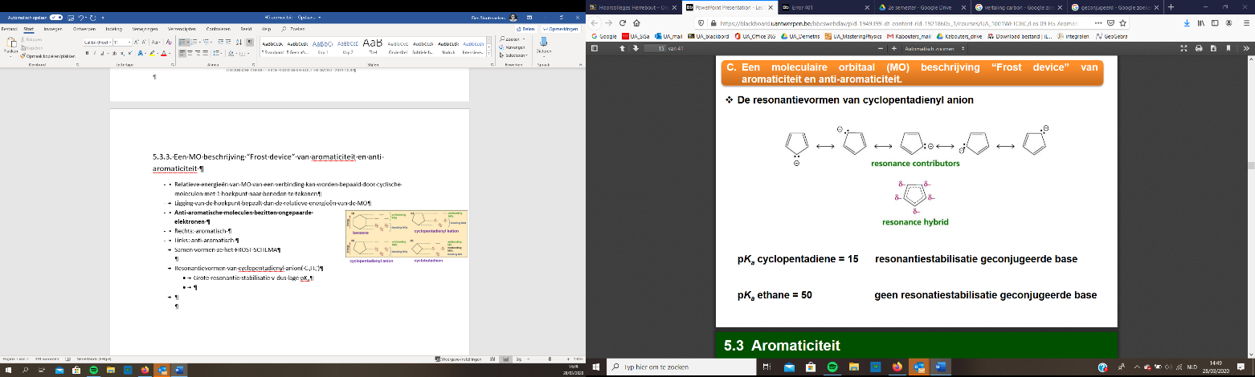

5.3.4. Niet-aromatisch

* alle andere gevallen die niet voldoen aan de def voor aromatisch of anti-aromatisch

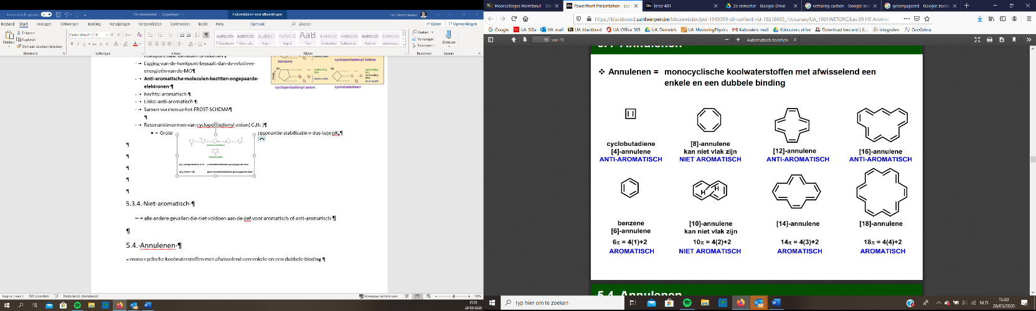5.4. Annulenen

= mono cyclische koolwaterstoffen met afwisselend een enkele en een dubbele binding

* Cyclooctatetraene kan niet planair zijn doordat een octagon hoeken van 135 zouden zijn
* Ringspanning + bindingen niet in het vlak 🡪 verliezen overlap pz-orbitalen
* Trans dubbele bindingen beletten planariteit bij kleinere annulenen door sterische hindering van de inwendige waterstofatomen
* 2H-atomen dezelfde ruimte innemen, sterisch beïnvloeden door repulsie interactie wordt het niet plenair: niet-aromatisch
* Structuur groter en minder/geen sferische hindering: aromatisch

5.5. Aromatisch heterocyclische verbindingen

* Reageren zoals benzeen
* Alle hebben zes π elektronen

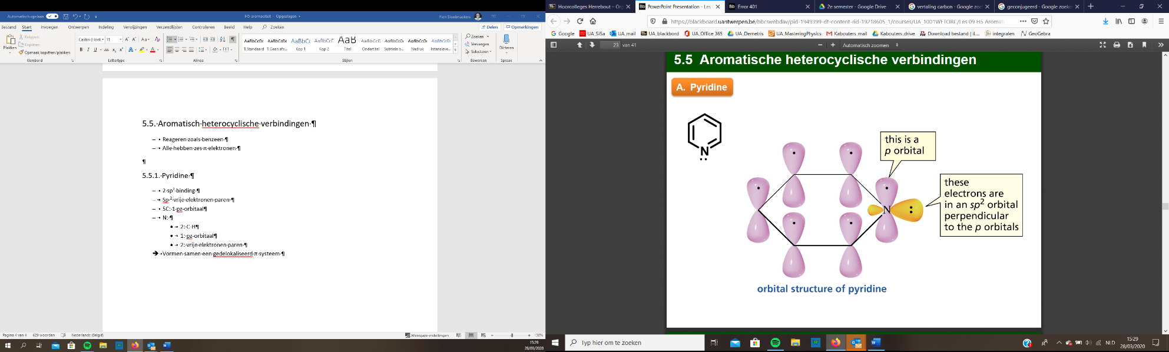5.5.1. Pyridine

* 2 sp2 binding
* Sp 2 vrije elektronen paren
* 5C: 1 pz-orbitaal
* N:
* 2: C-H
* 1: pz-orbitaal
* 2: vrije elektronen paren
* Vormen samen een gedelokaliseerd π systeem

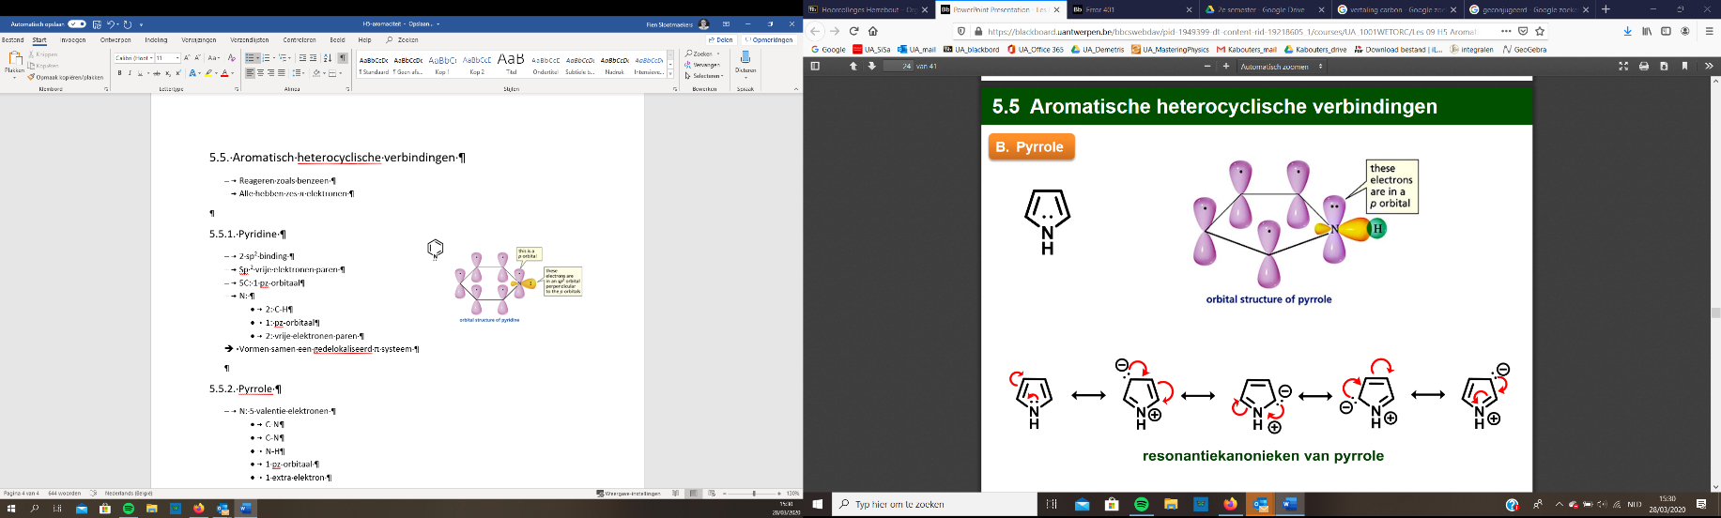5.5.2. Pyrrole

* N: 5 valentie elektronen
* C-N
* C-N
* N-H
* 1 pz-orbitaal
* 1 extra elektron

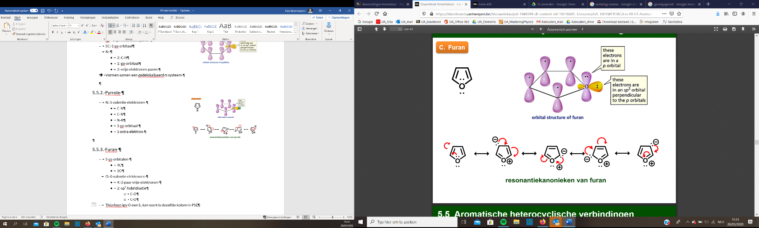5.5.3. Furan

* 5 pz-orbitalen
* 4C
* 1O
* O: 6 valentie elektronen
* 4: 2 paar vrije elektronen
* 2: sp2 hybridisatie
* C-O
* C-O
* Thiorfeen ipv O een S, kan want is dezelfde kolom in PSE